2010年7月高等教育自学考试全国统一命题考试
高等数学(一)试题
课程代码：00020
一、单项选择题（本大题共5小题，每小题2分，共10分）
1.若f(x)为奇函数,且对任意实数x恒有f(x+3)-f(x-1)=0,则f(2)=()
A.-1
B.0
C.1
D.2
2.极限 HYPERLINK "http://zk.ikaoti.cn/zikao.htm" EMBED Equation.3 \* MERGEFORMAT $\underset{x→∞}{\text{lim}}(1−\frac{3}{x})^{x}$=()
A.e⁻³
B.e⁻²
C.e⁻¹
D.e³
3.若曲线y=f(x)x=x₀处有切线,则导数f＇(x₀)()
A.等于0
B.存
C.不存[最新年份咨询qq593777558]
D.不一定存
4.设函数y=(sinx⁴)²,则导数 HYPERLINK "http://zk.ikaoti.cn/zikao.htm" EMBED Equation.3 \* MERGEFORMAT $\frac{dy}{dx}$=()
A.4x³cos(2x⁴)
B.4x³sin(2x⁴)
C.2x³cos(2x⁴)
D.2x³sin(2x⁴)
5.若f＇(x²)= HYPERLINK "http://zk.ikaoti.cn/zikao.htm" EMBED Equation.3 \* MERGEFORMAT $\frac{1}{x}$(x>0),则f(x)=()
A.2x+C
B. HYPERLINK "http://zk.ikaoti.cn/zikao.htm" EMBED Equation.3 \* MERGEFORMAT $\frac{1}{\sqrt{x}}$+C
C.2 HYPERLINK "http://zk.ikaoti.cn/zikao.htm" EMBED Equation.3 \* MERGEFORMAT $\sqrt{x}$+C
D.x²+C
二、填空题（本大题共10小题，每小题3分，共30分）
请每小题的空格中填上正确答案。错填、不填均无分。
6.若f(x+1)=x²-3x+2,则f( HYPERLINK "http://zk.ikaoti.cn/zikao.htm" EMBED Equation.3 \* MERGEFORMAT $\sqrt{x}$)=_________.
7.无穷级数 HYPERLINK "http://zk.ikaoti.cn/zikao.htm" EMBED Equation.3 \* MERGEFORMAT $1−\frac{1}{2}+\frac{1}{4}−\frac{1}{8}+⋯+{\left(−\frac{1}{2}\right)}^{n}+⋯$的和为_________.
8.已知函数f(x)= HYPERLINK "http://zk.ikaoti.cn/zikao.htm" EMBED Equation.3 \* MERGEFORMAT $\frac{1}{1+x}$,f(x₀)=1,则导数f＇(x₀)=_________.
9.若导数f＇(x₀)=10,则极限 HYPERLINK "http://zk.ikaoti.cn/zikao.htm" EMBED Equation.3 \* MERGEFORMAT $\underset{h→0}{\text{lim}}\frac{h}{f(x_{0}−2h)−f(x_{0})}=$_________.
10.函数f(x)= HYPERLINK "http://zk.ikaoti.cn/zikao.htm" EMBED Equation.3 \* MERGEFORMAT $\sqrt[5]{(x−1)^{2}}$的单调减少区间为_________.
11.函数f(x)=x⁴-4x+3区间[0,2]上的最小值为_________.
12.微分方程y〃+x(y＇)³+siny=0的阶数为_________.
13.定积分 HYPERLINK "http://zk.ikaoti.cn/zikao.htm" EMBED Equation.3 \* MERGEFORMAT $\int{|x|}\text{sin}xdx=$_________.
14.导数 HYPERLINK "http://zk.ikaoti.cn/zikao.htm" EMBED Equation.3 \* MERGEFORMAT $\frac{d}{dx}\int{\frac{dt}{\sqrt{1+t^{4}}}=}$_________.
15.设函数z= HYPERLINK "http://zk.ikaoti.cn/zikao.htm" EMBED Equation.3 \* MERGEFORMAT $\sqrt{x^{2}+y^{2}}$,则偏导数 HYPERLINK "http://zk.ikaoti.cn/zikao.htm" EMBED Equation.3 \* MERGEFORMAT $\frac{∂z}{∂x}=$_________.
三、计算题(一)（本大题共5小题，每小题5分，共25分）
16.设y=y(x)是由方程e^{x}-e^{y}=sin(xy)所确定的隐函数,求微分dy.
17.求极限 HYPERLINK "http://zk.ikaoti.cn/zikao.htm" EMBED Equation.3 \* MERGEFORMAT $\underset{x→0}{\text{lim}}\frac{e^{x}−e^{−x}−2x}{\text{tan}x−x}$.
18.求曲线y=x²lnx的凹凸区间及拐点.
19.计算无穷限反常积分 HYPERLINK "http://zk.ikaoti.cn/zikao.htm" EMBED Equation.3 \* MERGEFORMAT $I=\int{\frac{1}{x^{2}+x+1}dx}$.
20.设函数z= HYPERLINK "http://zk.ikaoti.cn/zikao.htm" EMBED Equation.3 \* MERGEFORMAT $\text{arc}\text{cot}\frac{y}{x}$,求二阶偏导数 HYPERLINK "http://zk.ikaoti.cn/zikao.htm" EMBED Equation.3 \* MERGEFORMAT $\frac{∂^{2}z}{∂x^{2}}$, HYPERLINK "http://zk.ikaoti.cn/zikao.htm" EMBED Equation.3 \* MERGEFORMAT $\frac{∂^{2}z}{∂x∂y}$.
四、计算题(二)（本大题共3小题，每小题7分，共21分）
21.设f(x)的一个原函数为 HYPERLINK "http://zk.ikaoti.cn/zikao.htm" EMBED Equation.3 \* MERGEFORMAT $e^{−x^{2}}$,求不定积分∫xf＇(x)dx.
22.求曲线y=lnx及其点(e,1)的切线与x轴所围成的平面图形的面积A.
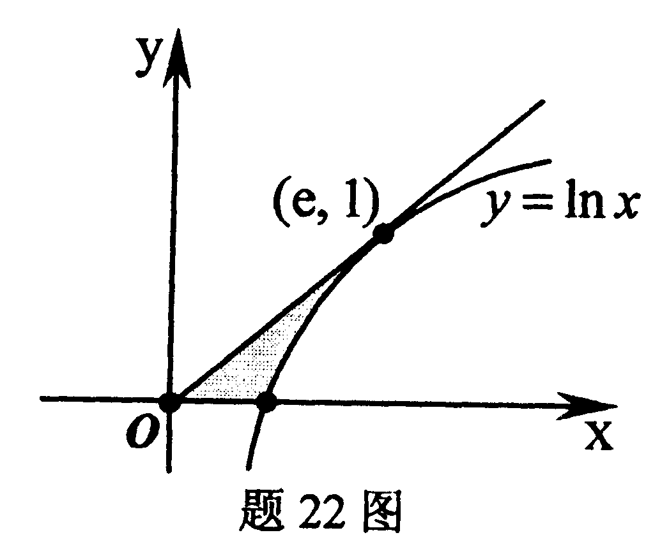
23.计算二重积分 HYPERLINK "http://zk.ikaoti.cn/zikao.htm" EMBED Equation.3 \* MERGEFORMAT $I=\iint_{D}{\frac{e^{(x−1)^{2}}}{x+1}dxdy}$,其中D是由曲线y=x²-1及直线y=0,x=2所围成的区域.
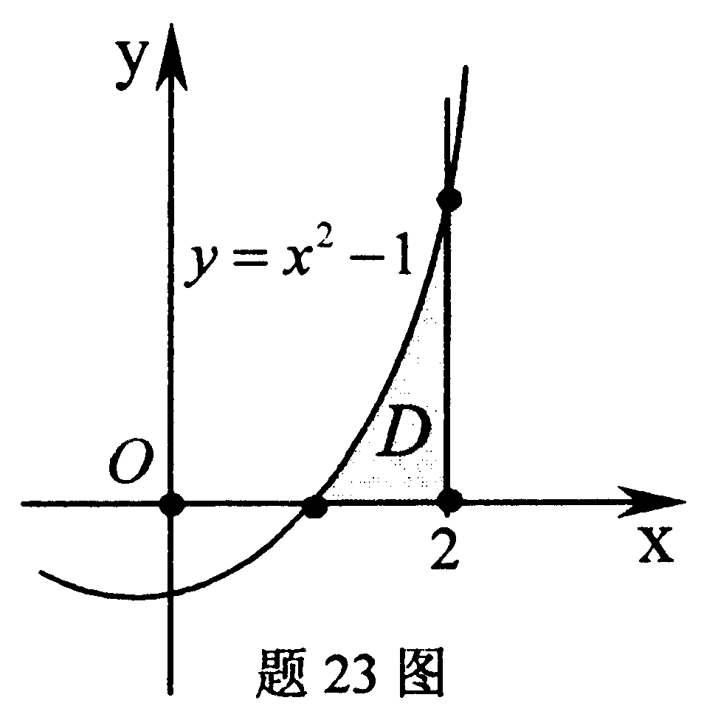
五、应用题（本大题9分）
24.设某厂生产q吨产品的成本函数为C(q)=4q²-12q+100,该产品的需求函数为q=30-.5p,其中p为产品的价格.
(1)求该产品的收益函数R(q)；[最新年份咨询qq593777558]
(2)求该产品的利润函数L(q)；
(3)问生产多少吨该产品时,可获最大利润?最大利润是多少？
六、证明题（本大题5分）
25.证明方程x³-4x²+1=0区间(0,1)内至少有一个实根.

